Додаток до рішення Боярської міської ради від 07.10.2022 № _____

Викопіювання з планово-картографічного матеріалу
з місцем розташування земельної ділянки
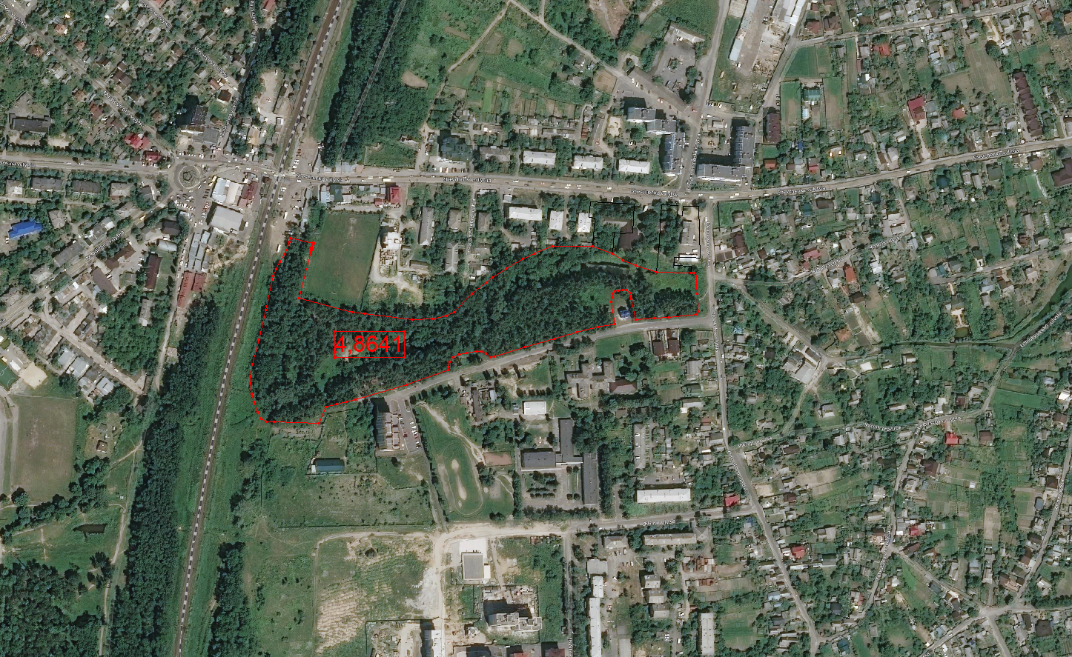
- місце знаходження земельної ділянки орієнтовною площею 4,8641га в с. Тарасівка

